Отчет по Лабораторной работе № 2

Кашурин Максим ИУ5-34Б

Мой код в VS 2019:

using System;

using System.Collections.Generic;

using System.Linq;

using System.Text;

using System.Threading.Tasks;

using static System.Math;

namespace Laboratornaya2

{

class Program

{

abstract class GeometricFigure

{

public string Type

{

get

{

return this._Type;

}

protected set

{

this._Type = value;

}

}

string _Type;

public abstract double Area();

public override string ToString()

{

return this.Type + " площадью " +

this.Area().ToString();

}

}

class Rectangle : GeometricFigure, IPrint

{

double height;

double width;

public double Height

{

set

{

if (this.height > 0)

{

this.height = value;

}

else

{

Console.WriteLine("Высота не может быть отрицательной!!!");

}

}

get

{

return this.height;

}

}

public double Width

{

set

{

if (this.width > 0)

{

this.width = value;

}

else

{

Console.WriteLine("Ширина не может быть отрицательной!!!");

}

}

get

{

return this.width;

}

}

public Rectangle(double h, double w)

{

this.height = h;

this.Height = h;

this.width = w;

this.Width = w;

this.Type = "Прямоугольник";

}

public override double Area()

{

double Result = this.width * this.height;

if (Result < 0) { Console.WriteLine("Площадь не может быть отрицательной!!!"); }

return Result;

}

public void Print()

{

Console.WriteLine(this.ToString());

}

}

class Square : Rectangle, IPrint

{

public Square(double size) : base(size, size)

{

this.Type = "Квадрат";

}

}

class Circle : GeometricFigure, IPrint

{

double radius;

public double Rad

{

set

{

if(this.radius>0)

{

this.radius = value;

}

else if (this.radius < 0)

{

Console.WriteLine("Радиус не может быть отрицательным!!!");

}

}

get

{

return this.radius;

}

}

public Circle(double pr)

{

this.radius = pr;

this.Rad = pr;

this.Type = "Круг";

}

public override double Area()

{

double Result = Math.PI * this.radius * this.radius;

return Result;

}

public void Print()

{

Console.WriteLine(this.ToString());

}

}

interface IPrint

{

void Print();

}

static void Main()

{

bool f = true;

do

{

Console.WriteLine("1- ввести данные для прямоугольника и получить результат:");

Console.WriteLine("2- ввести данные для квадрата и получить результат:");

Console.WriteLine("3- ввести данные для круга и получить результат:");

Console.WriteLine("4- Exit");

Console.WriteLine("5- Очистить консоль");

int num = Convert.ToInt32(Console.ReadLine());

if(num>5||num<=0)

{

Console.WriteLine(" Такого пункта нет,повторите ввод:");

}

switch (num)

{

case 1:

double n, m;

Console.WriteLine("Введите высоту:");

n = Convert.ToDouble(Console.ReadLine());

Console.WriteLine("Введите ширину:");

m = Convert.ToDouble(Console.ReadLine());

Rectangle rect = new Rectangle(n, m);

rect.Print();

break;

case 2:

double a;

Console.WriteLine("Введите длину:");

a = Convert.ToDouble(Console.ReadLine());

Square square = new Square(a);

square.Print();

break;

case 3:

double radius;

Console.WriteLine("Введите радиус:");

radius = Convert.ToDouble(Console.ReadLine());

Circle circle = new Circle(radius);

circle.Print();

break;

case 4:

return;

break;

case 5: Console.Clear();

break;

}

} while (f);

Console.ReadLine();

}

}

}

Порядок выполнения программы:

Для удобства я сделал констуркции меню в методе Main при помощи цикла do while , а также конструкции switch() case. По пунктам меню создаются экземпляры классов, отправляются в консрукторы и следующей строкой вызывается метод Print() из интерфейса для всех классов , в котором вызывается переопределенный для классов метод ToString() в котором благодаря конструкции значения парсятся в строку и там же вызывается переопределенный метод Area() для нахождении площади геометрических фигур.

Выполнение программы

Пример №1

Пусть мы решили создать объект Прямоугольник и далее вводим значения, например сначала 5 и 100 , потом -2 -5, у нас во втором случае программа выдает отрицательность сторон ,что не допустимо:

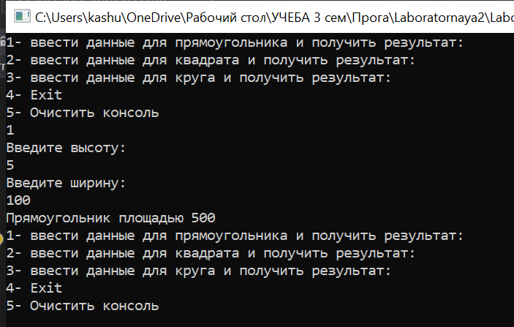

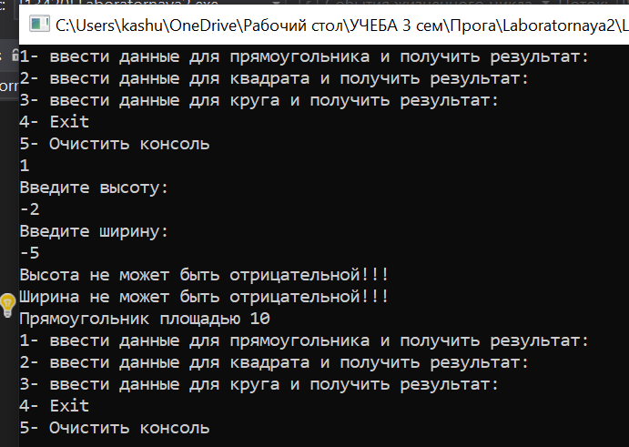

Пример 2 для квадрата:

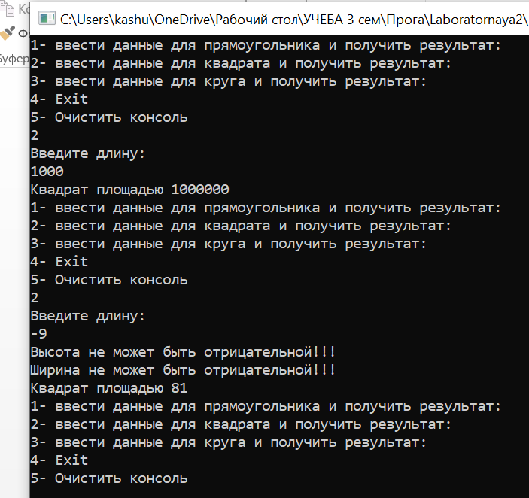

Пример 3 для круга:

